- caso de uso: UC02 - Agendar atendimento
- número da história: US02
- estimativa: 8 Pontos de História (Aproximadamente 13 a 21 horas de desenvolvimento)
- Descrição da história: Como Cliente, Eu quero buscar um serviço ou um profissional, escolher o dia e um horário livre e confirmar o agendamento, De modo que eu marque meu atendimento sozinho, sem precisar ligar ou trocar mensagens, sabendo antes o preço e a duração do serviço.
- TESTES DE ACEITAÇÃO
Pré-condição: O cliente está na sua área do sistema. Existe pelo menos um serviço ativo de um profissional que possui faixas de disponibilidade cadastradas.

Casos de Teste:

Nr. | Funcionalidade / Comportamento | Entradas | Resultado Esperado
01 | Busca por serviço | Modo: Serviço  Busca: "corte" | O sistema lista os serviços ativos cujo nome contém o termo (ex.: Corte degradê, Corte + barba), com profissional, duração e preço.
02 | Busca por profissional | Modo: Profissional  Busca: "Beatriz" | O sistema lista os profissionais encontrados (Beatriz Mendes · Estética) com os serviços ativos de cada um.
03 | Busca sem resultado (E1) | Busca: "pintura" | O sistema exibe "Nenhum serviço encontrado" e oferece a opção de limpar a busca.
04 | Exibição de horários livres (RN01, RN02) | Serviço: Corte degradê (45 min)  Dia: segunda-feira com faixa 09:00–18:00 e um agendamento às 10:00 | O sistema mostra apenas horários dentro da faixa de disponibilidade e que não se sobrepõem ao agendamento das 10:00–10:45. Pela API, um horário conflitante é recusado (409): "O profissional já possui um agendamento conflitante neste horário."
05 | Agendamento bem-sucedido (RN05) | Serviço: Corte degradê  Dia e horário livres  Ação: Confirmar agendamento | O sistema grava o agendamento com estado AGENDADO e preço congelado de R$ 50,00; o horário deixa de aparecer como livre e o agendamento aparece em "Meus agendamentos".
06 | Dia sem horário livre (A1) | Dia: domingo (sem faixa de disponibilidade) ou dia lotado | O sistema informa que não há horários livres no dia e permite escolher outro dia.
07 | Horário ocupado na confirmação (E2) | Horário escolhido é ocupado por outro cliente antes da confirmação | Agendamento não gravado. O sistema exibe "Este horário acabou de ser ocupado. Escolha outro." e recarrega os horários livres.
08 | Desistência antes de confirmar (A2) | Ação: fechar o painel de agendamento | Nenhum agendamento é gravado e o cliente volta à lista de resultados.

- TEM PROTÓTIPO?
Sim. Tela "Encontrar serviço ou profissional" (busca por serviço): Campo de busca com alternância entre Serviço e Profissional, filtros por categoria e cartões com nome do serviço, profissional, duração e preço. Ao escolher um serviço, abre o painel de agendamento com seleção de dia, horários livres e resumo com o valor antes do botão "Confirmar agendamento".
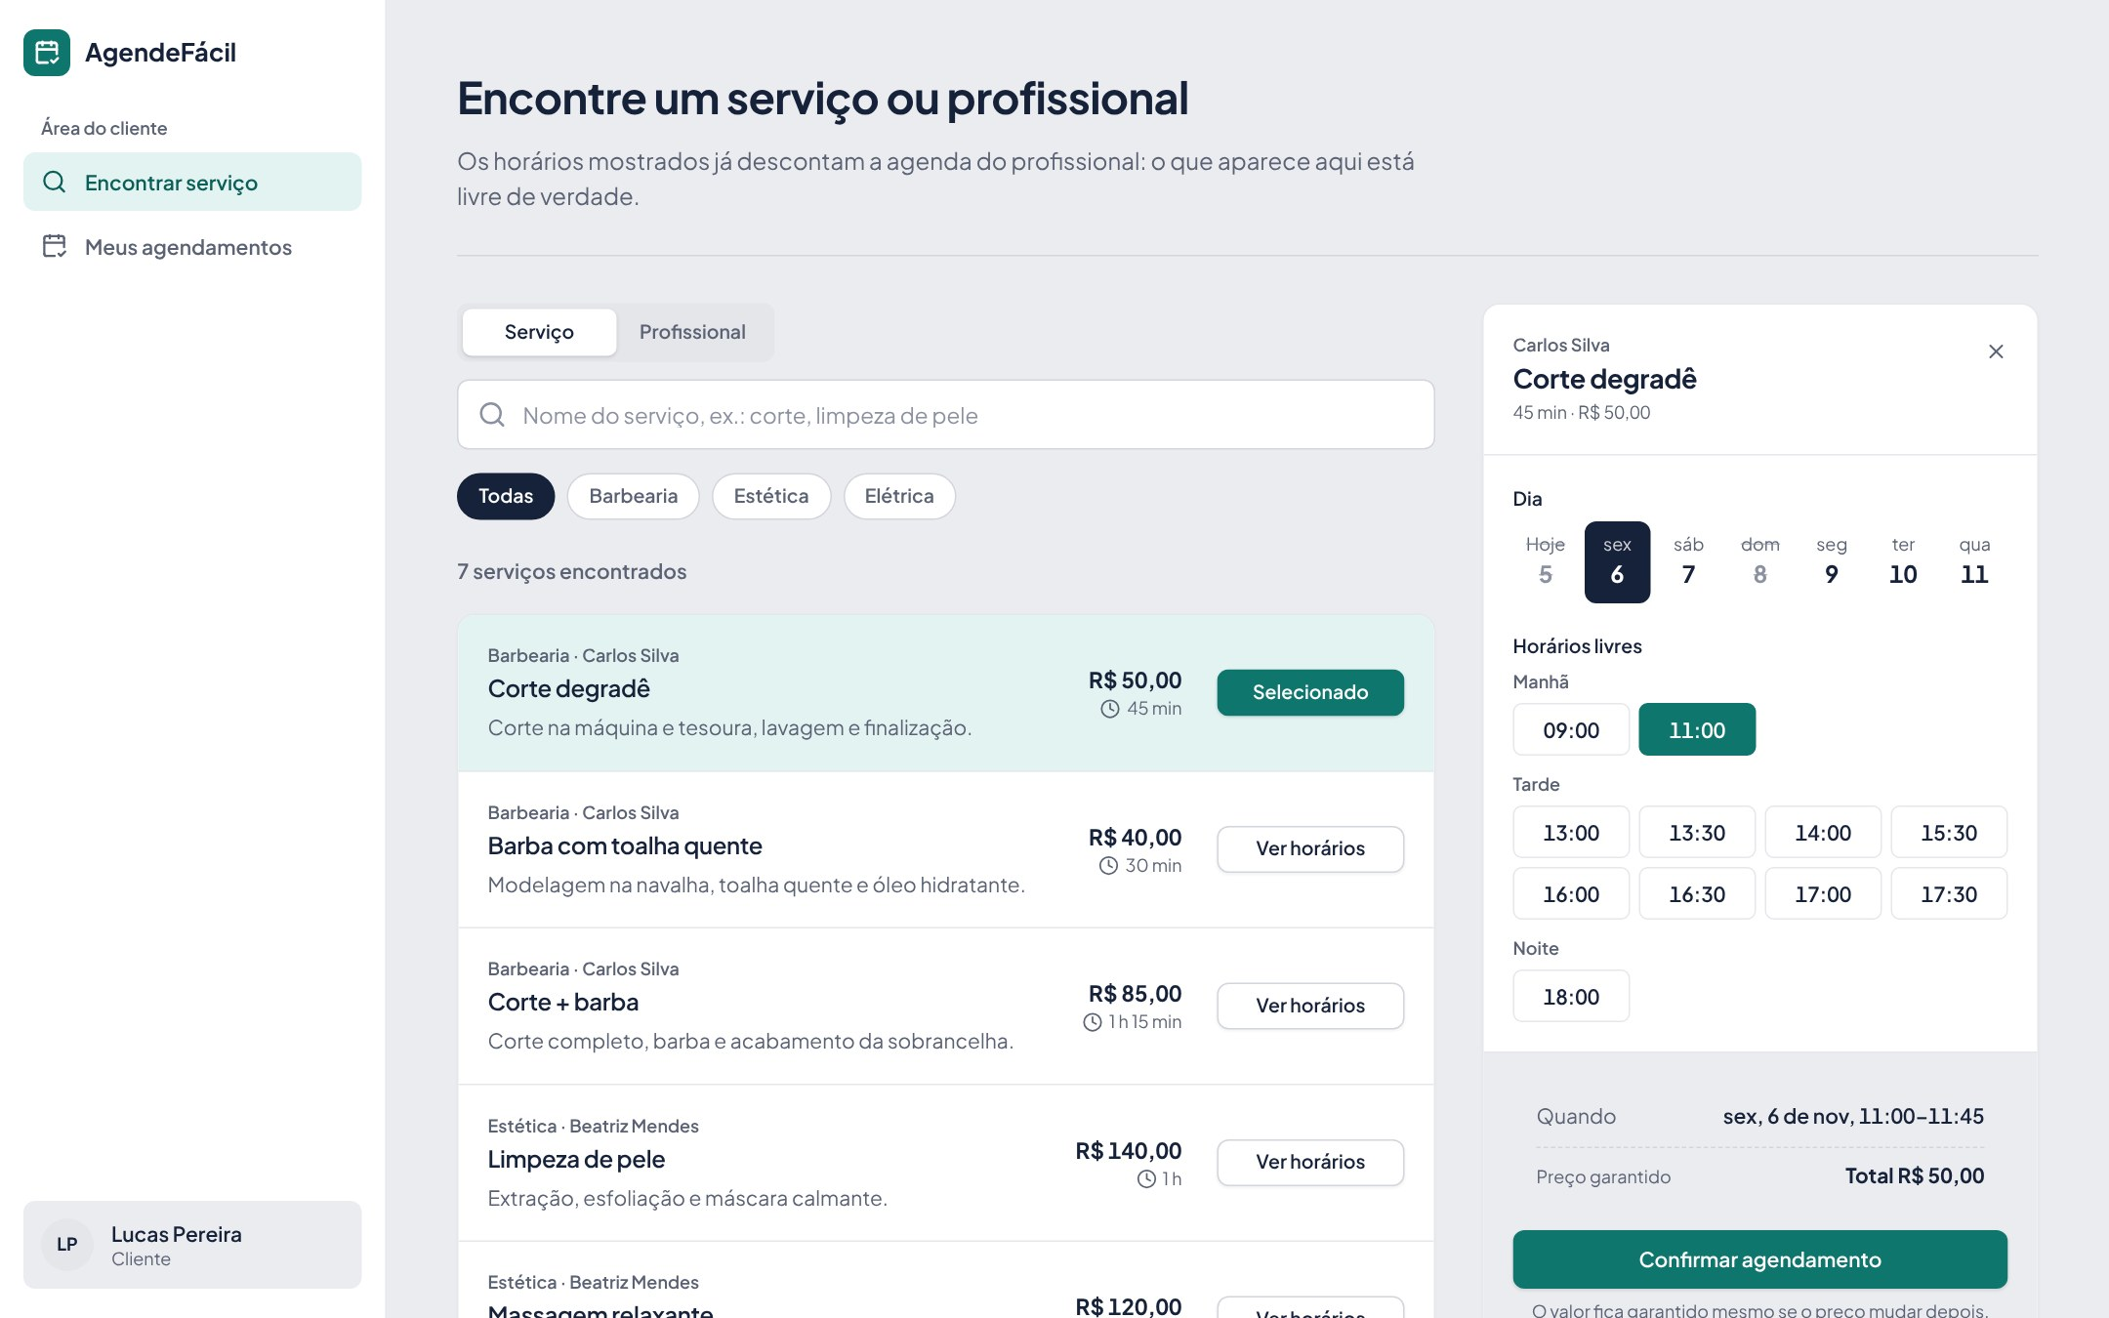
Busca por profissional: Lista os profissionais com especialidade e os serviços ativos de cada um, que podem ser agendados diretamente.


